
PLAN DE EVACUACIÓN
Emergency Evacuation Plan
PISO 1 BODEGA 48

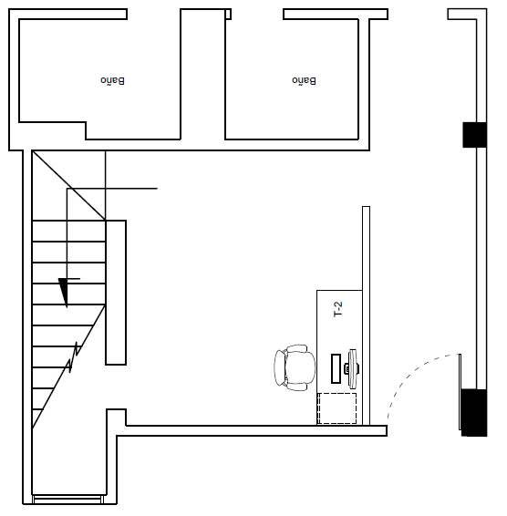



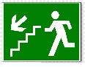






Estación manual
Usted está aquí
Ruta de evacuación
Ext. CO2.
Ext. Multipropósito
Botiquín
Camilla
Escalera de evacuación
Convenciones
Teléfonos de emergencia
Línea de emergencia……….123
Bomberos ……………………...119
Cruz roja ………………………..132
Policía Metropolitana……..112
Dirección de prevención y atención de emergencias...............4297414
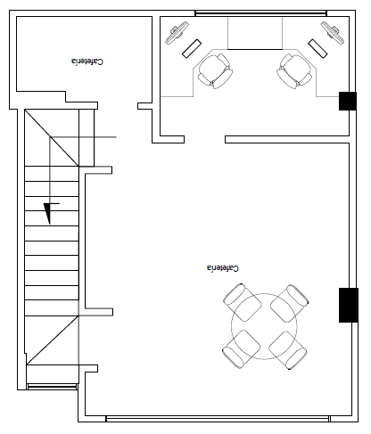
PLAN DE EVACUACIÓN
Emergency Evacuation Plan
PISO 2 BODEGA 48


Usted está aquí
Ruta de evacuación
Ext. CO2.
Ext. Multipropósito
Botiquín
Camilla
Escalera de evacuación
Convenciones
Teléfonos de emergencia
Línea de emergencia……….123
Bomberos ……………………...119
Cruz roja ………………………..132
Policía Metropolitana……..112
Dirección de prevención y atención de emergencias...............4297414

Estación manual

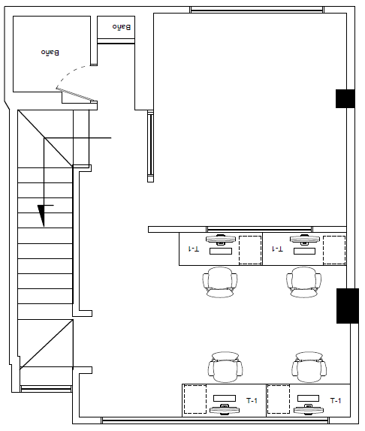
PLAN DE EVACUACIÓN
Emergency Evacuation Plan
PISO 3 BODEGA 48

Usted está aquí
Ruta de evacuación
Ext. CO2.
Ext. Multipropósito
Botiquín
Camilla
Escalera de evacuación
Convenciones
Teléfonos de emergencia
Línea de emergencia……….123
Bomberos ……………………...119
Cruz roja ………………………..132
Policía Metropolitana……..112
Dirección de prevención y atención de emergencias...............4297414

Estación manual

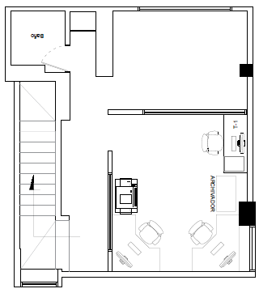
PLAN DE EVACUACIÓN
Emergency Evacuation Plan
PISO 4 BODEGA 48

Usted está aquí
Ruta de evacuación
Ext. CO2.
Ext. Multipropósito
Botiquín
Camilla
Escalera de evacuación
Convenciones
Teléfonos de emergencia
Línea de emergencia……….123
Bomberos ……………………...119
Cruz roja ………………………..132
Policía Metropolitana……..112
Dirección de prevención y atención de emergencias...............4297414

Estación manual

PLAN DE EVACUACIÓN
Emergency Evacuation Plan
RACK PISO 1 BODEGA 48


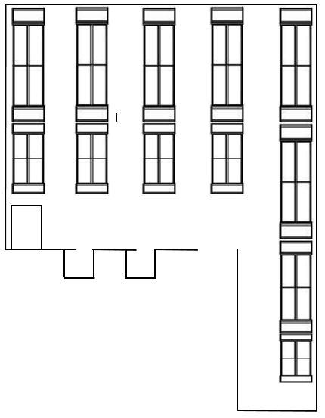





Usted está aquí
Ruta de evacuación
Ext. CO2.
Ext. Multipropósito
Botiquín
Camilla
Escalera de evacuación
Convenciones
Teléfonos de emergencia
Línea de emergencia……….123
Bomberos ……………………...119
Cruz roja ………………………..132
Policía Metropolitana……..112
Dirección de prevención y atención de emergencias...............4297414

Estación manual
PLAN DE EVACUACIÓN
Emergency Evacuation Plan
RACK PISO 2 BODEGA 48
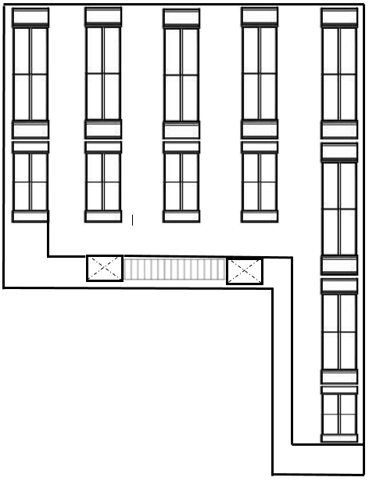




Usted está aquí
Ruta de evacuación
Ext. CO2.
Ext. Multipropósito
Botiquín
Camilla
Escalera de evacuación
Convenciones
Teléfonos de emergencia
Línea de emergencia……….123
Bomberos ……………………...119
Cruz roja ………………………..132
Policía Metropolitana……..112
Dirección de prevención y atención de emergencias...............4297414

Estación manual
PLAN DE EVACUACIÓN
Emergency Evacuation Plan
RACK PISO 3 BODEGA 48




Estación manual
Usted está aquí
Ruta de evacuación
Ext. CO2.
Ext. Multipropósito
Botiquín
Camilla
Escalera de evacuación
Convenciones
Teléfonos de emergencia
Línea de emergencia……….123
Bomberos ……………………...119
Cruz roja ………………………..132
Policía Metropolitana……..112
Dirección de prevención y atención de emergencias...............4297414

